Образовательная автономная некоммерческая организация
высшего образования

«МОСКОВСКИЙ ОТКРЫТЫЙ ИНСТИТУТ»

Факультет «Экономики и управления»
Направление подготовки: 09.03.03 Прикладная информатика
Направленность: Прикладная информатика в экономике

СОГЛАСОВАНО | УТВЕРЖДАЮ
Руководитель профильной организации | Декан факультета Экономики и управления
________________________________________  Наименование организации | __________________________ Е.Б. Бушуева  Подпись
______________ __________ _____________  Должность Подпись И.О. Фамилия | «____» _________________ 201__ г.
«___» ________________ 201__ г.

ОТЧЕТ
ПРОИЗВОДСТВЕННОЙ (ПРЕДДИПЛОМНОЙ) ПРАКТИКИ

Содержание

Введение…………………………………………………………………………...3
- Общая характеристика предприятия ООО «ПК ВЕНТКОМЛПЕКС»…..4
- Технические, программные средства, средства автоматизации предприятия ООО «ПК ВЕНТКОМЛПЕКС»……….…………...………15
- Предложение мероприятий по усовершенствованию автоматизации предприятия………………………………………………………….……21
Заключение……………………………………………………………………….25
Список литературы………………………………………………………..……..27

Введение

Целью практики является расширение и углубление у обучающихся профессиональных практических знаний, умений, навыков применения самостоятельных решений на конкретном участке работы путем выполнения в условиях производства различных обязанностей, свойственных их будущей профессиональной деятельности, формирование практических умений и навыков ведения исследовательской работы для подготовки и защиты выпускной квалификационной работы.
Задачами практики являются:
- овладение современными методами сбора, анализа и обработки научной информации в области информатики и вычислительной техники;
- овладение основами компьютерной обработкой информации с помощью современных прикладных программ;
- получение опыта оформления технической документации;
- изучение структурных и функциональных схем предприятия, организации деятельности подразделения; требований к техническим, программным средствам, используемым на предприятии;
- изучение основных характеристик и параметров производственных и технологических процессов;
- систематизация и углубление теоретических знаний и практических навыков в области проектирования информационных систем;
- разработка проектного решения по автоматизации бизнес-процесса организации;
- получение теоретических и практических результатов, являющихся достаточными для успешного выполнения и защиты выпускной квалификационной работы.
Преддипломная практика проходила в ООО «Производственная компания ВЕНТКОМЛПЕКС».

- Общая характеристика предприятия ООО «ПК ВЕНТКОМЛПЕКС»

Юридический адрес: город 427629, республика Удмуртская, город Глазов, улица Куйбышева, дом 77 строение 1, кабинет 111.
Миссия компании — это комплексное оснащение вентиляционно-отопительным оборудованием строящихся зданий и сооружений, промышленных, социальных, спортивных, сельскохозяйственных объектов на территории Российской Федерации и стран СНГ.
ООО «ВентКомплекс» имеет огромный опыт работы в области вентиляции и выполняет весь комплекс работ по проектированию, поставке, монтажу и гарантийному обслуживанию систем вентиляции и кондиционирования воздуха в бытовых, офисных и промышленных помещениях.
Коллектив состоит более чем из ста пятидесяти специалистов, многолетний опыт которых передается из поколения в поколение.
В распоряжении сотрудников имеется научно-техническая библиотека (более 40 000 экземпляров), архив типовых и собственных проектов, база данных климатического оборудования в электронном виде, средства автоматизированного проектирования.
Наличие современного оборудования позволяет выполнять проекты в кратчайшие сроки и на уровне мировых стандартов.
ООО «ВентКомплекс» осуществляет прямые поставки климатического оборудования от ведущих европейских и российских производителей, а также имеет собственное производство вентиляционного оборудования из импортных комплектующих, что позволяет вести гибкую ценовую политику.
Монтаж проводят высококвалифицированные специалисты, прошедшие обучение у фирм-производителей, имеющие большой опыт работы и профессиональное монтажное оборудование.
За время своего развития компания превратилась в организацию, способную решать не только задачи отопления зданий, вентиляции и кондиционирования воздуха, но также закрывать полный спектр задач, связанных с обеспечением зданий комплексом полноценно функционирующих инженерных систем.
Следуя мировым стандартам, диктуемым направлением развития строительной сферы в целом, организация активно развивает инновационное для регионов направление в области инженерных систем – BMS (Building Management System) – так называемый «Умный дом». Данная система комплексно поддерживает жизнеспособность всех инженерных систем здания, обеспечивая их бесперебойное функционирование.
«ВентКомплекс» регулярно принимает участие в строительных выставках и конференциях. На площадях ООО «ВентКомплекс» разместились проектные, производственные, инженерные и сервисные отделы, выставочные залы и офисные помещения.
На все виды работ имеются соответствующие допуски и лицензии.
Основные виды деятельности, услуги, товары приведены в таблице 1.
Таблица 1 - Основные виды деятельности, услуги, товары ООО «ВентКомплекс»
Товары | Описание
Услуги по проектированию систем | Холодоснабжения,  Кондиционирования,  Вентиляции,  Противодымной вентиляции,  Отопления,  Теплоснабжения,  Водоснабжения,  Водоотведения,  Канализационные насосные станции  Автоматизации,  Диспетчеризации.
Поставка | Компания является официальным партнером ведущих европейских и российских производителей климатического оборудования. Мы готовы подобрать сложнейшее оборудование, способное решать любые технические задачи и в кратчайшие сроки поставить его прямо на объект нашего заказчика. Кроме того, компания имеет собственное производство вентиляционного оборудования из импортных комплектующих, что позволяют вести гибкую ценовую политику.
Монтаж | Монтажные работы производят высококвалифицированные специалисты, которые имеют опыт успешной реализации сложнейших проектных решений. Все они прошли обучение у фирм-производителей и являются истинными профессионалами своего дела. В настоящий момент можно говорить о том, что все новейшие технологии в области обеспечения зданий инженерными системами были реализованы специалистами нашей компании. Технические специалисты постоянно повышают свою квалификацию и шагают в ногу со временем в области своей профессиональной компетенции.
Пуско-наладочные работы | Специалисты компании имеют бесценный опыт по запуску и отладке сложнейших инженерных систем. Благодаря огромнейшей теоретической и практической базе, специалисты способны в кратчайшие сроки запускать и доводить рабочие параметры системы до требуемых. Современнейшее техническое оснащение позволяет достигать высочайшего качества при проведении пуско-наладочных работ.
Гарантийное и сервисное обслуживание | Сервисная служба обладает всеми необходимыми ресурсами (техническое оснащение, информационное обеспечение, квалифицированный персонал) как для своевременного планового обслуживания систем, так и для оперативного устранения непредвиденных неполадок.

Клиенты ООО «ВентКомплекс» приведены на рисунке 1.
Рисунок 1 - Клиенты ООО «ВентКомплекс»

Организационная структура ООО «ВентКомплекс» линейно - функциональная. Линейно-функциональная структура реализует принцип единоначалия, линейного построения структурных подразделений и распределения функций управления между ними и рационального сочетания централизации и децентрализации. При такой структуре управления всю полноту власти берет на себя линейный руководитель, возглавляющий определенный коллектив.
Организационная структура предприятия представлена на рисунке 2.
Рисунок 2 - Организационная структура ООО «ВентКомплекс»
Руководитель компании – генеральный директор - осуществляет общее руководство производственным процессом и принятием решений по всем вопросам, связанным с его обеспечением, заключает договоры, принимает решения о приеме новых сотрудников.
Функциональные обязанности генерального директора ООО «ВентКомплекс»:
- обеспечение соблюдения законности в деятельности Общества;
- осуществление руководства финансовой и хозяйственной деятельностью Общества в соответствии с Уставом Общества;
- организация работы Общества с целью достижения эффективного взаимодействия всех структурных подразделений Общества.
Во главе планово-экономического отдела стоит начальник отдела.
Экономический отдел осуществляет работу по экономическому планированию, направленному на организацию рациональной хозяйственной деятельности предприятия в соответствии с потребностями рынка и возможностями получения необходимых товаров, по выявлению и использованию резервов с целью достижения наибольшей эффективности работы предприятия.
Функции ПЭО:
- осуществляет подготовку проектов текущих планов предприятия по всем видам деятельности и заключенным договорам, а также обоснований и расчетов по ним;
- разрабатывает стратегию предприятия с целью адаптации его хозяйственной деятельности и системы управления к изменяющимся в условиях рынка внешним и внутренним экономическим условиям;
- составляет среднесрочные и долгосрочные комплексные планы деятельности предприятия.
Отдел по работе с клиентами состоит из менеджеров по работе с клиентами.
Основные функциональные обязанности менеджера о работе с клиентами:
- выявляет потенциальных клиентов, осуществляет анализ потребностей клиентов, их уровень и направленность;
- проводит переговоры с клиентами, знакомит покупателей с продукцией и её потребительскими свойствами, ценами, скидками, условиями продажи, порядке проведения расчётов, выдачи и погрузки товара;
- поддерживает постоянный контакт с существующими клиентами, организует работу с ними.
Сервисный отдел занимается почти всем, что связанно с компьютерной и офисной техникой, её поставкой и обслуживанием офисов, установкой программного обеспечения и подключением к сети Интернет, прокладкой сетей и установкой серверов.
Отдел кадров подбирает кадры, направляет работников на повышение квалификации, аттестацию.
Годовая бухгалтерская отчетность, за исключением бюджетных, на предприятии ООО «ВентКомплект» представляется в течение 90 дней по окончании года, а промежуточная в течение 30 дней по окончании квартала.
Для изучения состава и динамики стоимости, а также его структуры на основании актива бухгалтерского баланса предприятия составлена аналитическая таблица 2.
Таблица 2 - Анализ состава, структуры и динамики активов ООО «ВентКомплекс» и источников их формирования
Показатели | На начало отчетного периода |  |  | На конец отчетного периода |  | Изменение
 | тыс.руб |  | % к валюте баланса | тыс.руб. | % к валюте баланса | тыс.руб. | % к валюте баланса
1 | 2 |  | 3 | 4 | 5 | 6 | 7
I. ВНЕОБОРОТНЫЕ АКТИВЫ
Основные средства |  | 16718 | 24,71 | 16800 | 17,71 | +82 | -7
Прочие внеоборотные активы |  | 6526 | 9,65 | 17122 | 18,04 | +10596 | +8,39
ИТОГО по разделу I |  | 23244 | 34,36 | 33922 | 35,75 | +10678 | +1,39
II. ОБОРОТНЫЕ АКТИВЫ
Запасы |  | 5266 | 7,78 | 12054 | 12,70 | +6788 | +4,92
Дебиторская задолженность (платежи по которой ожидаются более чем через 12 месяцев после отчетной даты) |  | 9081 | 13,42 | 8653 | 9,12 | -428 | -4,3
Краткосрочные финансовые вложения |  | 288 | 0,43 | 9970 | 10,51 | +9682 | +10,08
Денежные средства |  | 18525 | 27,38 | 18714 | 19,72 | +189 | -7,66
Прочие оборотные активы |  | 11243 | 16,62 | 11576 | 12,20 | +333 | -4,42
ИТОГО по разделу II |  | 44403 | 65,64 | 60967 | 64,25 | +16564 | -1,39
ИГОГО ПО БАЛАНСУ |  | 67647 | 100 | 94889 | 100 | +27242 | 0
III. КАПИТАЛ И РЕЗЕРВЫ
Уставной капитал |  | 9455 | 13,98 | 9954 | 10,49 | +499 | -3,49
ИТОГО по разделу III |  | 9455 | 13,98 | 9954 | 10,49 | +499 | -3,49
IV. ДОЛГОСРОЧНАЕ ОБЯЗАТЕЛЬСТВА
Займы и кредиты |  | 52967 | 78,30 | 69256 | 72,99 | +16289 | -5,31
ИТОГО по разделу IV |  | 52967 | 78,30 | 69256 | 72,99 | +16289 | -5,31
V. КРАТКОСРОЧНЫЕ ОБЯЗАТЕЛЬСТВА
Займы и кредиты |  | - | - | 1500 | 1,58 | +1500 | +1,58
Кредиторская задолжность |  | 5225 | 7,72 | 14179 | 14,94 | +8954 | +7,22
ИТОГО по разделу V |  | 5225 | 7,72 | 15679 | 16,52 | +10454 | +8,8
ИГОГО ПО БАЛАНСУ |  | 67647 | 100 | 94889 | 100 | +27242 | 0
В течение отчетного года выбытия основных средств практически не было и составило всего 13 тысяч рублей. Введено в эксплуатацию основных производственных фондов на общую сумму 1713 тыс. рублей.
На конец отчетного 2017 года начальная стоимость основных средств в эксплуатации составляла 28071 тыс. рублей (остаточная стоимость 16800 тыс. рублей) в том числе основного технологического, вспомогательного и прочего оборудования 16737 тыс. рублей (остаточная стоимость 9078 тыс. рублей).
Все, что имеет стоимость, принадлежит предприятию и отражается в активе баланса, называется его активами. Актив баланса содержит сведение о размещении капитала, имеющегося в распоряжении предприятия, то есть о вложении его в конкретное имущество и материальные ценности.
За отчетный период структура активов и пассивов анализируемого предприятия изменилась, но не значительно. Хотя изменилась доля заемных средств, по сравнению с 2016 годом, к концу 2017 года доля заемных средств увеличилась на 26743 рублей, что составило 46%. Это связано с расширением воспроизводственного процесса.
Кроме того, следует иметь в виду, что цены на финансовые ресурсы не так высоки, и предприятие может обеспечить более высокий уровень отдачи за вложенный капитал, чем платит за кредитные ресурсы, тем самым оно повышает рентабельность собственного капитала.
Таблица 3 - Анализ состава и структуры доходов ООО «ВентКомплекс»
Показатели | 2016 г. |  | 2017 г. |  | ∆
 | Сумма | Доля | Сумма | Доля | ∆± | темп | ∆Д
1. Выручка | 278,565 | 100 | 106,880 | 100 | -111,685 | -40,09 | -
2. Валовая прибыль | 237,895 | 85,3 | 120,880 | 72,4 | -117,015 | -40,19 | -12,9
3. Прибыль от продаж | 187,970 | 67,5 | 78,280 | 46,9 | -109,69 | -58,35 | -20,6
4.% к пол-ю | 23,630 | 8,5 | 43 | 25,8 | 19,37 | 82,1 | 17,3
5. Доходы в др. предприятия | 64,148 | 23,03 | 63,730 | 38,2 | 0,418 | -0,65 | 15,17
6. Прочие операционные доходы | 1084,020 | 389,14 | 187,900 | 112,6 | 896,12 | -82,7 | -276,54

Проводя анализ состава и структуры доходов предприятия можно сделать следующий вывод:
Валовая прибыль на 2016 год составляет 85,3% от выручки, т.е. с/с выпускаемой продукции равна 14,7%. прибыль от продажи равна 67,5% от выручки, т.е. 32,5% приходящих на затраты, 16,25% – расходы от продажи и управления.
В 2017 году валовая прибыль составляет 72,4% от выручки, т.е. с/с выпускаемой продукции равна 27,6%. Прибыль от продажи составляет 46,9%, т.е. 53,1% приходящих на затраты 26,55% из них себестоимость ВП и 26,55% расходы по продаже и управлению.

Таблица 4 - Расходы предприятия от обычных и прочих видов деятельности ООО «ВентКомплекс»
Показатели | 2016 г. |  | 2017 г. |  | ∆
 | Сумма | Доля | Сумма | Доля | ∆± | темп | ∆Д
1. С/С | 40,67 | 100 | 4,6 | 100 | 5,33 | 13,1 | -
2. Коммерческие расходы | 8,134 | 20 | 9,200 | 20 | 1,07 | 13,1 | -
3.Управленческие расходы | 41,785 | 102,7 | 33,400 | 72,6 | -8,4 | -20,07 | -30,1
4.% к уплате | 36,040 | 88,6 | 19,700 | 42,8 | -16,37 | -45,3 | -45,8
5. Прочие расходы | 174,328 | 428,6 | 170,120 | 34,6 | -34,2 | -19,6 | -124
Проводя анализ расходов предприятия от обычных и прочих видов деятельности можно сделать следующий вывод:
В 2016 и в 2017 гг. анализируя доходы и расходы видно, что преобладают статьи прочие доходы (в 2016 г. – 389,14%, в 2017 г. – 112,6%) и расходы (в 2016 г. – 102,7%, в 2017 г. – 42,8%).
Таблица 5 - Оценка деловой активности ООО «ВентКомплекс»
Показатели | Ед. изм. | Период
 |  | 2017 г. | 2016 г.
Фондоотдача основных средств | руб. | 1,91 | 1,05
Коэффициент оборачиваемости совокупных активов | число оборотов | 0,39 | 0,22
Продолжительность оборота совокупных активов | дн. | 923 | 1636
Коэффициент оборачиваемости оборотных активов | число оборотов | 0,61 | 0,34
Продолжительность оборота оборотных активов | дн. | 967 | 1058
Коэффициент оборачиваемости запасов | число оборотов | 3,29 | 0,78
Продолжительность оборота запасов | дн. | 109 | 461
Коэффициент оборачиваемости общей величины дебиторской задолженности | число оборотов | 1,80 | 1,99
Продолжительность оборота дебиторской задолженности | дн. | 200 | 181
Коэффициент оборачиваемости кредиторской задолженности | число оборотов | 2,94 | 1,99
Продолжительность оборота кредиторской задолженности | дн. | 122 | 181
По данным таблицы 5 видно, что деятельность организации можно оценить как достаточно активную: значения многих показателей увеличились. Выросла прибыль, что свидетельствует об относительном снижении издержек обращения. Рост фондоотдачи и производительности труда характеризует предприятие с положительной стороны. Произошло ускорение оборачиваемости оборотного капитала. Это произошло за счет ускорения оборачиваемости денежной наличности. Ускорилась оборачиваемость оборотных средств, дебиторской задолженности и кредиторской задолженности.
Отрицательным моментом можно назвать замедление оборачиваемости собственного капитала, запасов.
Как положительный момент следует отметить сокращение продолжительности операционного цикла.

- Технические, программные средства, средства автоматизации предприятия ООО «ПК ВЕНТКОМЛПЕКС»

Главной задачей сервисной службы ООО «ВентКомплекс» является программное и техническое обеспечение деятельности основных и вспомогательных подразделений компании.
Область деятельности сервисной службы включает:
- программное и техническое обеспечение работы серверов (файловые хранилища, СУБД, почтовые системы, контроллеры домена, информационные и справочные ресурсы, системы контроля и ограничения доступа) и рабочих станций пользователей;
- обеспечение доступа компании к глобальной сети Интернет;
- организация и обеспечение работы информационно-технологических Интернет-ресурсов;
- обеспечение информационной безопасности (в том числе, персональных данных);
- техническое обслуживание и организация ремонта вычислительной и орг. техники;
- обеспечение компьютерной и оргтехникой ООО «ВентКомплекс»;
- организация функциональных рабочих мест сотрудников;
- контроль за лицензированием используемого программного обеспечения.
Рассмотрим техническую архитектуру на предприятии (рисунок 3).

Рисунок 3 – Техническая архитектура предприятия ООО «ВентКомплекс»

Видно, что данные предприятия хранятся на группе серверов (серверная ферма). На этих серверах организована работа почтового сервера, прокси-сервера, веб-сервера, а также файлового сервера.
Для работы с программами 1С в режиме клиент-сервер установлен сервер 1С.
В качестве маршрутизаторов применяются устройства Cisco 7603-S. Маршрутизатор Cisco 7603 обеспечивает производительность коммутации на уровне 240 Гбит/с. Устройство оснащено 3 слотами в чрезвычайно компактном форм-факторе 4U. При этом маршрутизатор обеспечивает достаточную производительность для организации граничных сегментов сетей IP/MPLS.
В качестве коммутаторов применяются: Cisco Catalyst 6506-E и Cisco Catalyst 4948.
Коммутатор Cisco Catalyst 6506-E емкостью 6 слотов обеспечивает среднюю плотность портов, что делает его идеальным решением для многих монтажных шкафов и опорных сегментов сетей. Коммутатор Cisco Catalyst 6506-E обеспечивает максимальную бесперебойность работы сетей благодаря резервированию и быстрому (1-3 с) аварийному переключению между управляющими модулями.
Коммутаторы семейства Cisco Catalyst 4948 предлагают исключительную производительность и надежность, обеспечивая функции коммутации на 2 и 3 уровнях. Высокая надежность и удобство обслуживания коммутаторов этого семейства достигаются за счет поддержки резервирования внутренних источников питания переменного или постоянного тока по схеме 1+1 с возможностью «горячей» замены, а также за счет использования вентиляторных модулей с возможностью «горячей» замены.
Серверная ферма построена на базе серверов E220-M5 от ООО «Тринити». Технические характеристики сервера представлены в таблице 6.
Таблица 6 - Технические характеристики сервера E220-M5
Процессор | Два Intel Xeon E5
ОЗУ | До 512ГБ DDR3 ECC REG
Чипсет | Intel® C602
Жесткие диски | До 8шт SATA или SAS HDD, или комбинация SAS-SATA
RAID контроллер | Полноценный аппаратный RAID-контроллер: Adaptec RAID / LSI RAID
Сеть | 2 x Gigabit Ethernet (RJ45)
Слоты расширения | PCI-Eх8 - 2шт (один занят RAID контроллером)  PCI-Eх4 - 2шт
Питание | Одиночный 560Вт или дублированный 700Вт блок питания, 220В 50Гц
Габариты | 19 2U, 437х648х89мм (ШхГхВ)
Управление | SuperDoctorIII, Adaptec Storage Manager IPMI 2.0 с функциями KVM-over-LAN и virtual media over LAN
Интегрированные устройства | 2xUSB2.0, 6xSATA, Video, PS/2 KB/Mouse

В качестве АТС применяется Cisco IP АТС BE 6000.
В качестве IP телефона применяется модель Cisco 6921. В качестве маршрутизаторов применяются устройства Cisco 7603-S. Маршрутизатор Cisco 7603 обеспечивает производительность коммутации на уровне 240 Гбит/с.
Информационная безопасность в организации обеспечивается установленным на всех ПК антивирусом McAfee 5.0.5.
К аппаратным средствам обеспечения информационной безопасности относится роутер Cisco 7603-S.
Помимо этого, в организации установлена политика информационной безопасности и раз в полгода проводится тренинг на эту тему, включающий в себя выжимку политики безопасности, анти фишинговый тренинг и прочее.
Каждый отдел организации снабжен принтером. В отделе кадров имеется и факс.
Возрастной состав ПЭВМ составляет около 4-6 лет. В зависимости от этого, на предприятии можно встретить компьютеры на базе микропроцессоров: Intel Core i3 (на старых компьютерах); Intel Core i5 (на новых).
Программная архитектура предприятия ООО «ВентКомплекс» представлена на рисунке 4.

Рисунок 4 - Программная архитектура предприятия ООО «ВентКомплекс»

В компании установлены три физических сервера, на которых, соответственно, работают три программных сервера.
Почтовый сервер работает под управлением ОС Debian 8. В качестве ПО почтового сервера применяется iRedMail.
iRedMail – бесплатное «open source» решение для создания почтовых серверов. В отличие от ручной конфигурации и сборки из необходимых пакетов, требующей достаточно глубоких знаний linux-дистрибутивов, iRedMail позволяет сэкономить время при создании почтовых серверов.
Прокси и веб сервер работает также под управлением Debian 8. Также на сервере установлено ПО Apache 2.2, СУБД MySql 5.3 и поддержка языка php 5.0.4.
Файловый сервер работает под управлением Windows Server 2008, на котором установлено СУБД MS SQL 2008 R2, а также сервер 1С бухгалтерии.
Персональные компьютеры сотрудников работают под управлением Windows 10.
В качестве офисного пакета установлен MS Office 2013, который включает в себя весь набор необходимого офисного ПО для работы с документами.
Просмотр страниц глобальной сети интернет, а также подключение к серверу 1С происходят через веб интерфейс, который предоставляет браузер Google Chrome.
Среди облачных технологий, организация отдает предпочтение разработке российской компании «Mail.Ru Group» под названием «Облако Mail.Ru» - почтовый сервис и набор офисных приложений для редактирования документов и хранения файлов в облаке.
Для организации видеоконференций используется программный продукт «Skype». Он обеспечивает высокое качество связи при организации интернет-видеоконференций на персональных компьютерах и обычных интернет-каналах.

- Предложение мероприятий по усовершенствованию автоматизации предприятия

В процессе исследования, мною было предложена модель, которая представляет собой документированную совокупность знаний, о системе управления на предприятии, такие как: организационная структура предприятия, взаимодействия между организацией и прочими субъектами, состав и структура документов, последовательности шагов процессов, должностные инструкции отделов и их сотрудников.
В процессе анализа моделей, предпочтение упало на ARIS Toolset (IDS Scheer AG). ARIS хранит всю информацию в едином репозитории, что обеспечивает целостность и непротиворечивость процесса моделирования и анализа.
Достоинством данного средства является то, что оно обеспечивает интегрированный подход к анализу и проектированию систем. ARIS Toolset поддерживает три основных взгляда на систему управления:
- взгляд на организационную структуру, представляющий пользователей системы - иерархию организационных подразделений, должностей и конкретных лиц, многообразие связей между ними, а также территориальную привязку структурных подразделений;
- взгляд на функции, содержащий иерархию целей, стоящих перед аппаратом управления, с совокупностью деревьев функций, необходимых для достижения поставленных целей;
- взгляд на данные, необходимые для реализации всей совокупности функций.
Основным модулем анализа и проектирования является базовая компонента ARIS Toolset, включающая инструментарий для работы с моделями анализа деятельности предприятия (анализ организационной структуры, целей и функций, данных, бизнес-процессов).
Включает средства моделирования, анализа, навигации, управление доступом, отчеты и другие необходимые возможности для полноценной работы по анализу и моделированию.
Все функциональные модули ARIS состоят из четырех основных компонент: Проводник, Дизайнер, таблицы и мастера.
Для прохождения многоэтапных операций в среде ARIS, требуется наличие мастера, дизайнера. ARIS прост в использовании, но в его освоении нет. Мастера предоставляют объяснения опций или альтернатив, позволяют осуществлять возврат на шаг назад. Интерактивный режим повышает наглядность и удобство использования основных функциональных возможностей ARIS.
Наличие возможности управления процессом автоматического расположения объектов на модели повышают гибкость и удобство использования данной операции.
Таблица 7 - Описание процесса оформления документов среде ARIS ООО «ВентКомплекс»

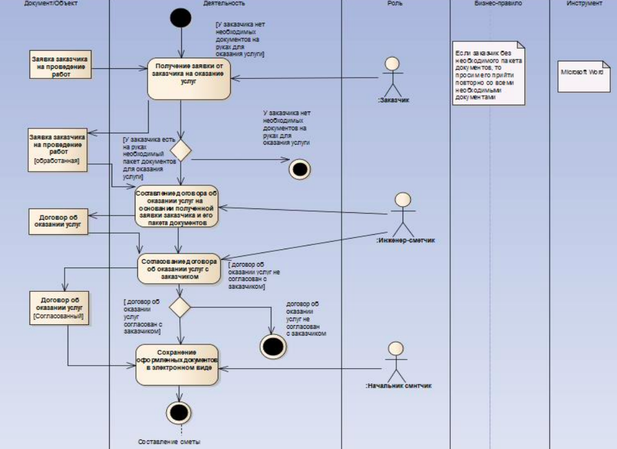
Рисунок 5 – Процесс оформления документов среде ARIS ООО «ВентКомплекс»

Таблица 8 - Составление сметы среде ARIS ООО «ВентКомплекс»

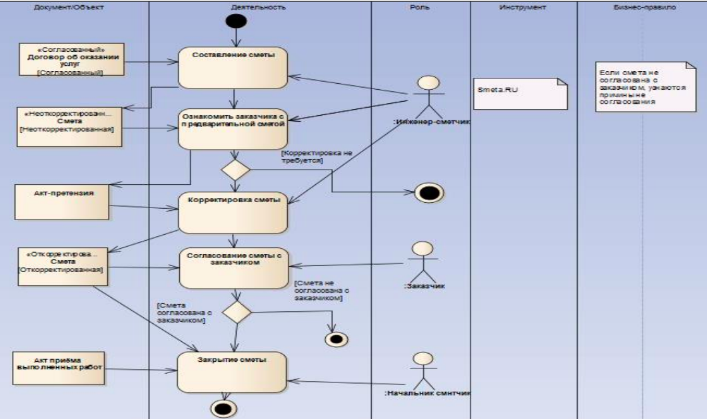
Рисунок 6 – Процесс составления сметы в среде ARIS ООО «ВентКомплекс»

Заключение

В ходе прохождения преддипломной практики были изучена характеристика предприятия, организационная структура предприятия, был собран материал, необходимый для написания отчета.
В первой главе даны краткая характеристика предприятия, основные виды деятельности, структура управления, должностные обязанности специалистов организации, технико-экономические показатели.
Вторая глава – характеристика технических, программных средств, средства автоматизации предприятия.
В третьей главе – предложения по усовершенствованию автоматизации предприятия.
Во время прохождения преддипломной практики, мною были выполнены все задачи, которые были поставлены.
В ходе прохождения преддипломной практики, я овладел следующими навыками:
- способность находить организационно-управленческие решения и готовностью нести за них ответственность с позиций социальной значимости принимаемых решений;
- способностью проектировать организационные структуры, участвовать в разработке стратегий управления человеческими ресурсами организаций, планировать и осуществлять мероприятия, распределять и делегировать полномочия с учетом личной ответственности за осуществляемые мероприятия;
- способностью осуществлять деловое общение и публичные выступления, вести переговоры, совещания, осуществлять деловую переписку и поддерживать электронные коммуникации;
- владением навыками стратегического анализа, разработки и осуществления стратегии организации, направленной на обеспечение конкурентоспособности;
- способностью участвовать в управлении проектом, программой внедрения технологических и продуктовых инноваций или программой организационных изменений.
Данная преддипломной практика является хорошим практическим опытом для дальнейшей самостоятельной деятельности. За время пройденной практики я познакомился с новыми интересными фактами. Закрепил свои теоретические знания, лучше ознакомилась со своей профессией, а также данный опыт послужит хорошей ступенькой в моей дальнейшей карьерной лестнице.

Список литературы

- Баженова И.Ю., Сухомлин В.А. Введение в программирование. – М.: «БИНОМ», 2013. – 326 с.
- Вайсфельд М. Объектно-ориентированное мышление: Перевод с английского. – СПб.: «Питер», 2014. – 304 с.
- Золотухина Е.Б. Алфимов Р.В. Красникова С.А. Моделирование предметной области с использованием Enterprise Architect Авторское общество. Свидетельство № 18249 о регистрации произведения результата интеллектуальной деятельности
- Михеева Е.В. Информационные технологии в профессиональной деятельности, 13-е издание: Учебное пособие. – М.: «Академия», 2014. – 384 с.
- Немцова Т.И., Голова С.Ю., Терентьев А.И. Программирование на языке высокого уровня: Учебное пособие – М.: «Форум», 2014. – 511 с.
- Орлов С.А., Цилькер Б.Я. Технологии разработки программного обеспечения: Современный курс по программной инженерии, 4-е издание: Учебник для вузов – СПб: «Питер», 2012. – 608 с.
- Прохорова О.В. Информатика: Учебник. – Самара: СГАСУ, ЭБС АСВ, 2013. – 106 с.
- Соммервилл И. Инженерия программного обеспечения, 9-ое издание: Перевод с английского. – М.: «Вильямс», 2011. – 408 с.
- Симонович С.В. Информатика, 3-е издание: Учебник для вузов – СПб: «Питер», 2015. – 640 с.
- Семакин И.Г., Шестаков А.П. Основы алгоритмизации и программирования, 3-е издание: Учебник. – М.: «Академия», 2012. – 400 с.

